Chương trình này gửi thông tin vị trí của máy đến địa chỉ web để lưu database

1.Cài đặt vào điện thoại (android 2.2):

Chép file này vào thẻ nhớ điện thoại

ANDROID\UseGps\bin\UseGps-debug.apk

1.Bật GPS,bật sử dụng mạng không dây cùng trong phần [cài đặt\vị trí]

2.Vào [cài đặt\ứng dụng] chọn [không rõ nguồn gốc]

3.Máy phải truy cập được wifi hoặc mạng gprs hoặc 3G

Kỹ thuật cần chú ý khi code:

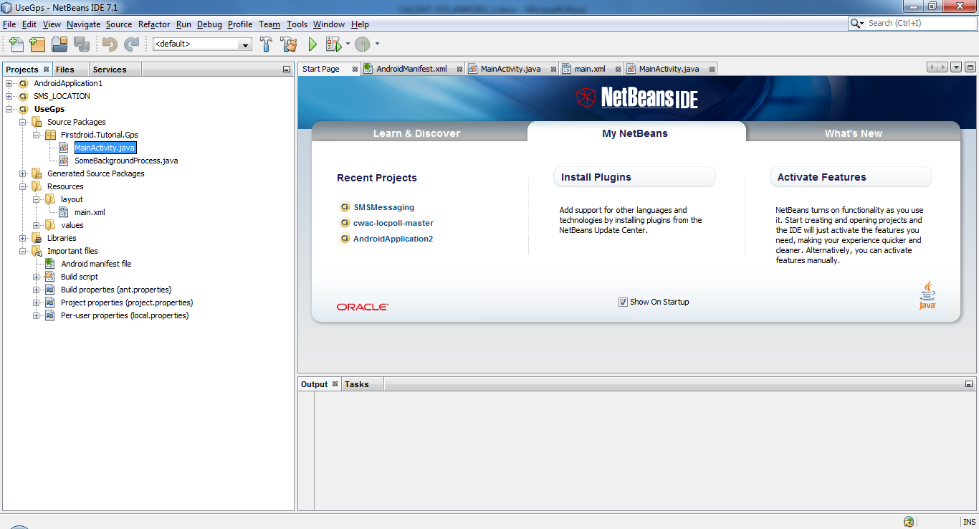

Thêm quyền để xin phép được truy cập trên điện thoại như gps, post thông tin,gửi sms thì xem ở file ANDROID MANIFEST FILE